**Express Generator**

[**PRÓXIMA ATIVIDADE**](https://cursos.alura.com.br/course/nodejs-api-rest-express-mongodb/task/103625/next)

Aqui no curso iremos construir nossa aplicação completa, do zero, mas existe uma ferramenta chamada [Express Application Generator](https://expressjs.com/pt-br/starter/generator.html) que já cria um “esqueleto” para aplicações Express. A instalação é realizada via NPM (Node Package Manager ou seja, o Gerenciador de Pacotes do Node). Pode-se usar o parâmetro -g para instalar o pacote globalmente, ou seja, você pode acessá-lo de qualquer lugar do computador.

npm install express-generator -gCOPIAR CÓDIGO

Depois da instalação, vá até o local/pasta onde você deseja desenvolver o projeto e escreva a seguinte linha de comando abaixo, indicando express <nome do projeto a ser criado>:

express olamundoCOPIAR CÓDIGO

No caso do exemplo, estou criando um projeto chamado olamundo. Observe que já será criada a pasta olamundo com uma estrutura padrão de subpastas:

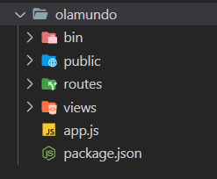

No terminal, já terá a orientação para navegar até a pasta criada e instalar os pacotes com npm install.

change directory:

> cd olamundo

install dependencies:

> npm installCOPIAR CÓDIGO

Vamos fazer esses dois passos e depois iremos usar o comando npm start para iniciar a aplicação. Observe que ao digitar o endereço http://localhost:3000 no navegador, ele já vai exibir uma mensagem:

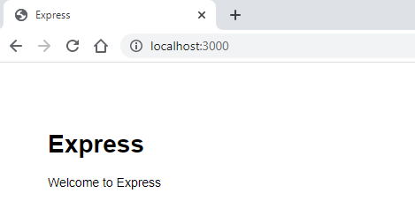

Ao digitar o endereço http://localhost:3000/users também podemos observar que já existe uma rota padrão cadastrada.

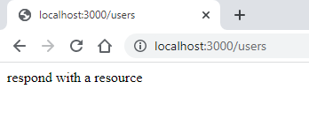

Essa implementação pode ser vista nos arquivos index.js e users.js dentro da pasta routes. Abaixo um exemplo de como está implementado o arquivo users.js.

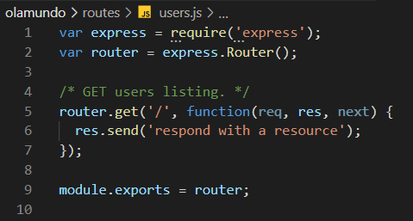

Usar uma ferramenta que gera código automaticamente pode ser vantajoso e nos fazer ganhar tempo, porém é sempre importante analisar o código e entender se atende ao projeto/contexto que você está se propondo a desenvolver, pois não existe solução única e padronizada.